Schéma fonctionnel — projet Les Doux-Sœurs sucrées
Header commun (logo, bannière colorée et menu « La maison · Nos pâtisseries · Nos recettes · Contact », chaque lien menant à la page concernée) et pied de page (nom du projet, mention de droits d'auteur, coordonnées et réseaux sociaux) affichés sur toutes les pages.
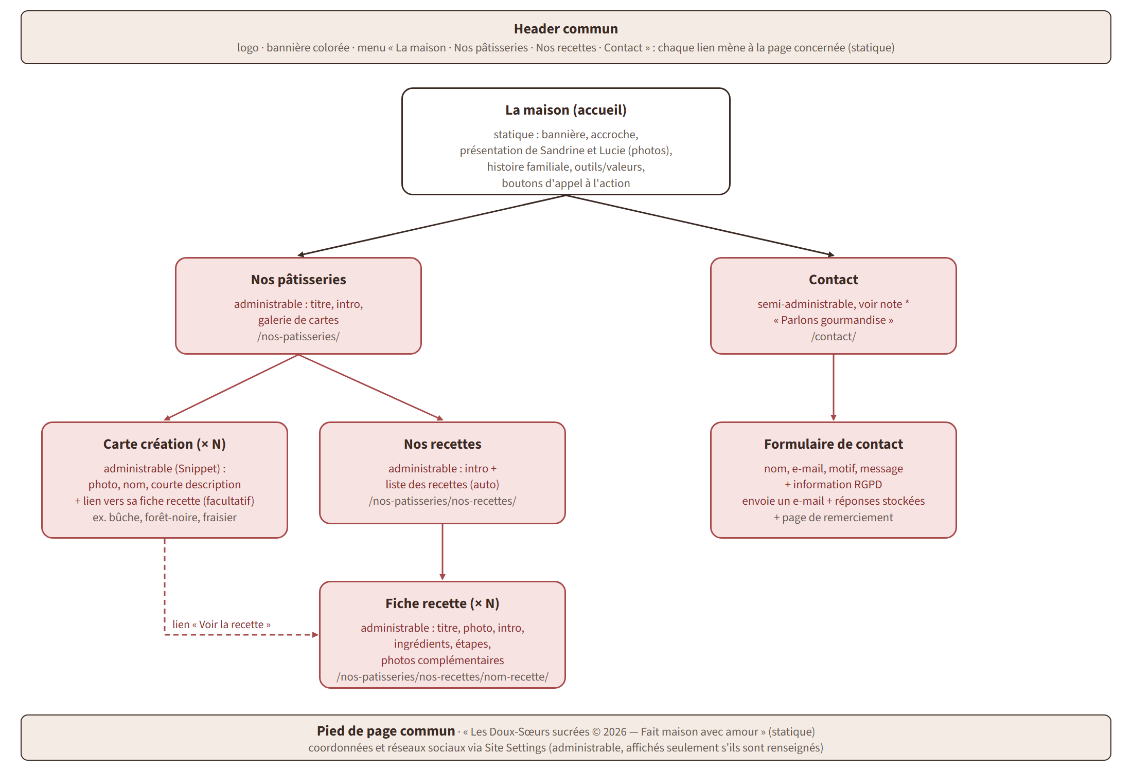
Légende : cadre blanc = contenu statique · cadre rose = contenu administrable (CMS) · flèche en pointillés = lien « Voir la recette » d'une carte création vers sa fiche recette.
* Contact : le formulaire est administrable (champs, intitulés, e-mail de destination). Une courte information RGPD accompagne le formulaire (finalité, durée de conservation, droits). L'adresse, le téléphone, l'e-mail professionnel et les réseaux sociaux s'affichent uniquement dans le pied de page, s'ils sont renseignés dans les Site Settings ; aucune coordonnée n'est inventée.
Le motif du message est une liste déroulante : question générale, retour sur une recette, renseignements sur les ateliers, autre. Les dates d'ateliers sont fixées ensuite par échange avec les personnes intéressées.
La page d'accueil est statique : ses textes et ses photos sont intégrés au gabarit et ne se modifient pas dans Wagtail. Toute évolution de l'accueil passe par le code.
Les écrans internes de l'admin Wagtail (connexion, tableau de bord, formulaires d'édition) ne sont volontairement pas représentés : ils sont identiques sur tout projet Wagtail.
Hors périmètre au lancement : panier, paiement en ligne, réservation automatique d'atelier, pâtisseries sur commande.

Justification du choix du CMS et des extensions

Pourquoi Wagtail
Le site doit être mis à jour par deux administratrices non techniques, Sandrine et Lucie, qui ajoutent et modifient créations, recettes, formulaire et coordonnées sans toucher au code. Seule la page d'accueil reste statique : c'est une vitrine stable, qui change rarement. Wagtail fournit une interface d'administration claire et un arbre de pages qui correspond directement à la navigation du site. Ses contenus structurés (StreamField) permettent de saisir une recette en blocs distincts, ingrédients d'un côté et étapes de l'autre, pour qu'elle reste lisible quand on la suit en cuisine. Sa gestion d'images (recadrage, redimensionnées, texte alternatif) répond au besoin de photos de pâtisseries légères sur mobile. Enfin, l'onglet « Promotion » de chaque page gère nativement le slug, le titre SEO et la méta-description, ce qui couvre les URL lisibles et les métadonnées modifiables demandées dans le cadrage (C1).

Extensions nécessaires
- wagtail.images : photos des créations et des recettes, avec renditions optimisées pour le mobile. Les images de l'accueil, statiques, sont servies comme fichiers du site.
- wagtail.snippets : les cartes « Création » (photo, nom, description) n'ont pas de page détail ; un snippet les gère hors de l'arbre de pages, dans une liste simple à compléter. Chaque carte peut être reliée à sa fiche recette (champ facultatif de type lien vers une page RecettePage), ce qui affiche un lien « Voir la recette ».
- StreamField (wagtail.fields + wagtail.blocks) : liste d'ingrédients et étapes de préparation numérotées dans la fiche recette.
- wagtail.contrib.forms : formulaire de contact administrable avec champ « motif » en liste déroulante, envoi d'un e-mail aux sœurs, stockage et export CSV des messages, page de remerciement.
- wagtail.contrib.settings : coordonnées et liens vers les réseaux sociaux centralisés une seule fois et affichés uniquement dans le pied de page, s'ils sont renseignés.
- Permissions natives : deux comptes éditeurs avec les mêmes droits. Le workflow de validation n'est pas nécessaire au lancement ; il pourra être activé si l'une veut relire les publications de l'autre.
wagtail.search n'est pas indispensable au départ, mais deviendra utile si le nombre de recettes augmente (recherche par ingrédient ou par nom).

Correspondance pages → modèles Wagtail
Élément du schéma | Modèle | Champs principaux
La maison | HomePage (sans champ éditable) | aucun champ : bannière, accroche, présentation des sœurs, histoire, outils/valeurs et CTA sont écrits dans le gabarit home_page.html ; seuls le slug et les métadonnées SEO restent dans l'onglet Promotion
Nos pâtisseries | PatisseriesIndexPage | titre, intro ; affiche les snippets Creation ; page parent de Nos recettes
Carte création | snippet Creation | photo, nom, description courte, recette liée (facultatif, vers une RecettePage), ordre d'affichage
Nos recettes | RecettesIndexPage | intro ; liste automatique des pages enfants (page enfant de Nos pâtisseries)
Fiche recette | RecettePage | titre, photo principale, intro, ingrédients (ListBlock), étapes (StreamField), galerie
Contact + formulaire | ContactPage (AbstractEmailForm) | intro, champs nom / e-mail / motif / message, texte RGPD, e-mail destinataire, message de remerciement
Pied de page | SiteSettings | téléphone, e-mail, adresse, liens réseaux (tous facultatifs)

